

**Proiectare cu microprocesoare**

**Proiect:** *Aparat de cafea*

• Nume: Ilovan Bianca Maria

• Profesor îndrumător: Niga Valentina

**Ideea proiectului**

Ideea de bază a proiectului era realizarea unui aparat de cafea, de la keypad fiind necesar să se introducă suma prestabilită pentru o astfel de bautură.

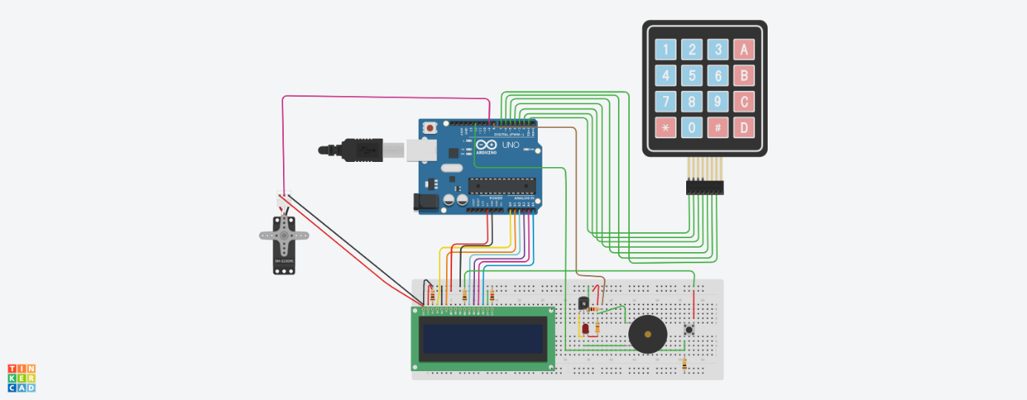

**Componente utilizate**

• Arduino UNO: cu 14 pini digitali de intrare/ieșire

• Keypad: 4x4: pentru introducerea pinului/prețului

• LCD: pentru afișarea diferitelor evenimente ce ar trebui să fie vizibile pentru utilizator

• Micro Servo: ilustrează blocarea/deblocarea aparatului de cafea

• Piezo: Piezo buzzers pentru generarea beep-urilor la apăsarea tastelor keypad-ului

• LED: se aprinde odată cu sunetul produs de buzzer

• Rezistențe: de 1, 10, 330 ohmi

• Push button

• NPN tranzistor

**Manual de utilizare**

După cum precizasem la ideea proiectului, am ales o anumită sumă de bani, reprezentând costul unei cafele. Suma trebuie introdusă de fiecare data când este utilizat aparatul, în caz că se dorește prepararea unei cafele. Am decis ca suma respectivă să fie de 0.60 euro.

La prima utilizare a aparatului vor apărea câteva mesaje introductive pe LCD care precizează ulterior că următorul pas în funcționarea „corecta” a aparatului e introducerea combinației de cifre „060”, mai exact suma prestabilita, întrucât nu regăsim pe keypad simbolul pentru virgulă. Această sumă trebuie introdusă de la keypad-ului conectat la placa Arduino UNO. La începerea simulării în Tinkercad, output-ul va fi ca cel din imaginea de mai jos.

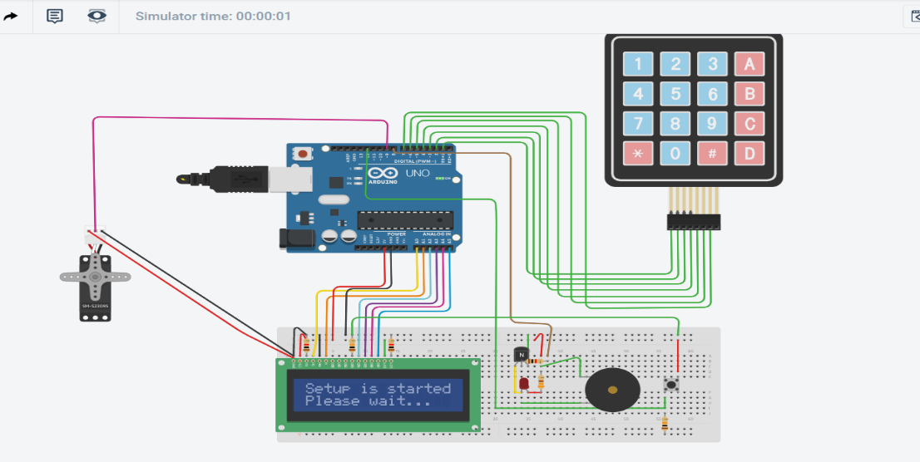

De precizat e ca servo-ul, care face parte din componentele utilizate, inițial blocat(la pornirea simulării), va indica faptul că aparatul funcționează în momentul în care acesta se deblochează la introducerea sumei corecte, rămânând deblocat pe o perioada de 5 secunde (secunde pe care le vom vedea decrementate în timp real pe keypad) în care utilizatorul ar trebui sa își ia cafeaua „preparata”, înainte ca aparatul să se reinițializeze.

Astfel, odată ce utilizatorul a introdus suma de „0,60”, se va debloca servo-ul, dând un timp de 5 secunde de prelevare a cafelei, timp afișat sub forma unui cronometru pe LCD.

După toate aceste evenimente, servo-ul se va bloca, pe LCD apărând că sistemul se reinițializează.

Un alt scenariu posibil ar fi cazul în care utilizatorul nu introduce suma corectă. De la prima cifra greșită tastată pe keypad de catre utilizator, LCD-ul va afișa un mesaj corespunzător, în așa fel încât să știe că suma e incorectă.

În componentele utilizate, am menționat că am utilizat și un piezo buzzer pentru a face proiectul cât mai „interactiv”. Astfel, la apăsarea fiecărei taste ale keypad-ului, buzzer-ul va produce un sunet. De asemenea, un sunet se va auzi și în momentul în care pinul este corect, sau greșit, cu mici diferențe de durata astfel încât să ne dăm seama de momentele în care se introduce suma corecta sau nu.